San José de Calasanz 500 (Caballito Sur)
DEPARTAMENTO · 4 ambientes · Contrafrente
URL: https://www.zonaprop.com.ar/propiedades/clasificado/veclapin-semipiso-4-ambientes-dependencia-san-jose-de-59147252.html
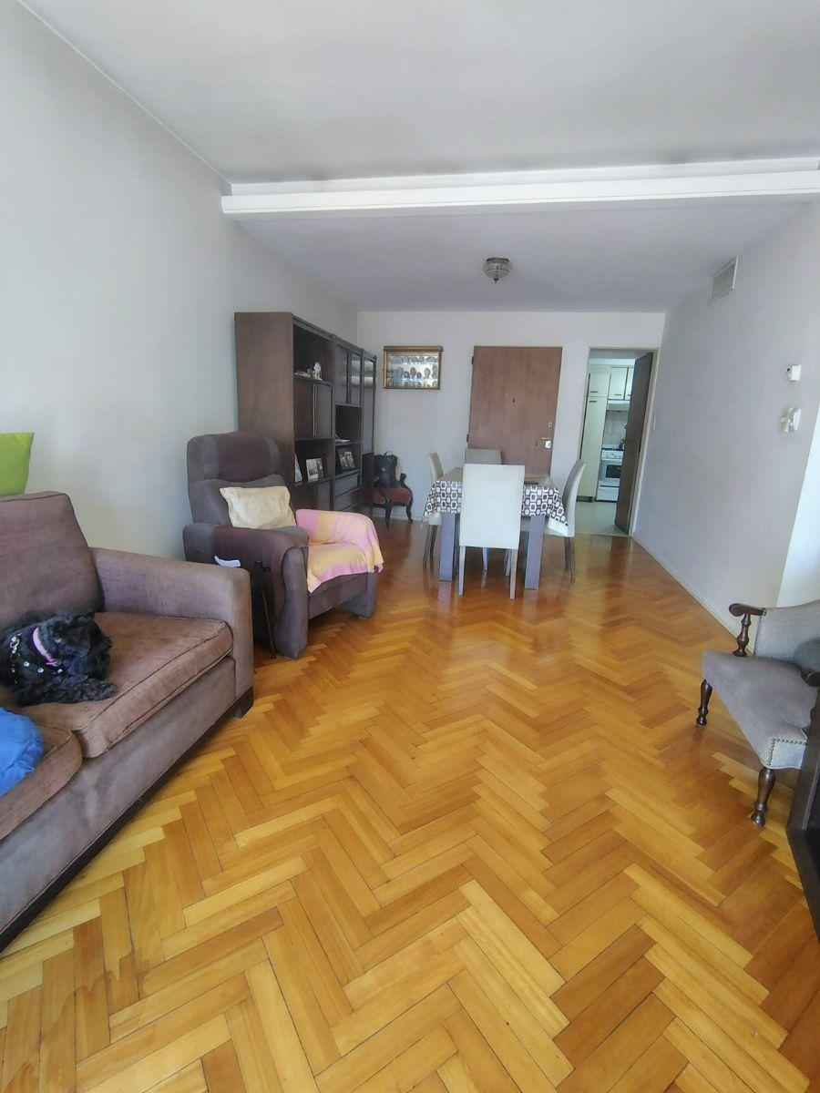
Operación | Venta
Precio | $ USD 225.000
Expensas | $ 310.000
Piso | FALTA DATO
Ambientes | 4
Metros totales | 78 mts2
Metros cubiertos | 78 mts2
Ubicación | Contrafrente
Orientación | E
Antigüedad | 45 años
Niños | FALTA DATO
Mascotas | FALTA DATO
Apto crédito | FALTA DATO

Características clave
- SEMIPISO DE 4 AMBIENTES + DEPENDENCIA DE SERVICIO- CONTRAFRENTE-
- LA UNIDAD CUENTA CON:
- -80 mts2 TOTALES CUBIERTOS.
- -ENTRADA PRINCIPAL Y DE SERVICIO.
- AMPLIO LIVING COMEDOR DE 7 X 3.30M CON PISOS EN EXCELENTE ESTADO EN PARQUÉ.
- -COCINA CON COMEDOR DIARIO DE 2.6 X 2.8M. CON MUEBLES ALTOS Y BAJOS, MESADA EN GRANITO, COCINA A GAS DE 4 HORNALLAS CON HORNO.
- -LAVADERO SEMI INTEGRADO EN COCINA.
- -DEPENDENCIA DE SERVICIO DE 2.75 X 2.25 CON AMPLIO PLACARD Y BAÑO CON DUCHA DENTRO DE LA DEPENDENCIA.
- - AGUA CALIENTE INDIVIDUAL POR TERMOTANQUE.
- -CALEFACCIÓN INDIVIDUAL X CALDERA.
- -TOILETTE DE SERVICIO.
- -3 AMPLIOS DORMITORIOS, TODOS CON PLACARD EMPOTRADO Y PISOS DE PARQUÉ EN EXCELENTE ESTADO.
- -LA UNIDAD CUENTA CON UNA BAULERA.
- -EL EDIFICIO CUENTA CON ENCARGADO PERMANENTE.
- - A MEDIA CUADRA DE Av. PEDRO GOYENA, A 1 DE J.B. ALBERDI, A 2 DE J. M MORENO, ZONA RESIDENCIAL, AMPLIA OFERTA GASTRONÓMICA. CENTRO COMERCIAL. INFINIDAD DE MEDIOS DE TRANSPORTES.
- CONSÚLTENOS
- CEL.
- Ver datos
Ficha generada automáticamente. Verifique datos en la fuente original.

